**2019-2020北京交通大学软件学院**

**小学期实训项目**

**软件需求分析**

|  |  |
| --- | --- |
| 项目名称： | **基于Spark技术的气温预测分析系统** |
| 小组成员： | **崔景志 姚博议 林美辰 宋玥增 王梦圆** |
| 负责人姓名： | **崔景志** |
| 联系电话： | **15244799840** |
| 电子邮箱： | [18301003@bjtu.edu.cn](mailto:18301003@bjtu.edu.cn) |
| 填表日期： | **2020.7.12** |

目录

1 引言 3

1.1 范围 3

2.任务概述 4

2.1任务目标 4

2.2假定和约束 4

3.需求分析 5

3.1天气系统功能图 5

3.2.功能描述 5

3.3用例图 6

3.4接口设置 6

4.需求规定 7

4.1对功能的规定 7

4.2数据管理能力要求 7

5.运行环境规定 9

5.1设备 9

5.2支持软件 9

# 1 引言

全球气候突变的今天，对气候的分析就显得尤为重要了，研究天气和气候与城市、农村及个产业特别是农业生产的相互关系，也对自然生态系统和各产业部门的影响，研究气候变化的减缓与适应对策，根据大气科学原理和大气探测结果进行针对各产业的专业天气与气候预测、灾害预警、评价和服务，旨在充分利用有利天气和气候资源，减轻天气气候灾害对农业及其他行业经济和社会的影响。

该项目通过对NCDC 气象网站进行数据采集，对数据进行etl清洗后，使用python对数据进行时间序列分析，预测一周温度走势，而后使用web终端对分析结果进行可视化展示，可以选择国内主要城市的可选择的某一天展示未来七天最高气温、最低气温数据及走势。

## 1.1 范围

说明：

1. 待开发的软件系统的名称：天气预测分析系统
2. 项目提出者：李宇老师

项目开发者：崔景志 姚博议 林美辰 宋玥增 王梦圆

目标用户：对天气预测有需求的群体

1. 使用python进行数据分析，使用pycharm作为python的工具。使用ARIMA模型、fbprophet模型、XGboost模型进行数据分析和预测。使用html5和js、css对前端界面进行设计，使用flask、websocket进行前后端的交互实现，使用python进行后端数据处理，使用mysql数据库进行用户信息存储，并可以通过权限设置设置不同用户可以进行不同的操作，使用json进行数据处理。

# 2.任务概述

## 2.1任务目标

本天气预测软件目标是建立集天气信息的预测、显示，用户信息的储存、管理，及不同用户的权限管理于一体的平台。

## 2.2假定和约束

开发期限：14天，每5天一个迭代周期

经费限制：无

硬件限制：无

开发人员：5人

# 3.需求分析

## 3.1天气系统功能图

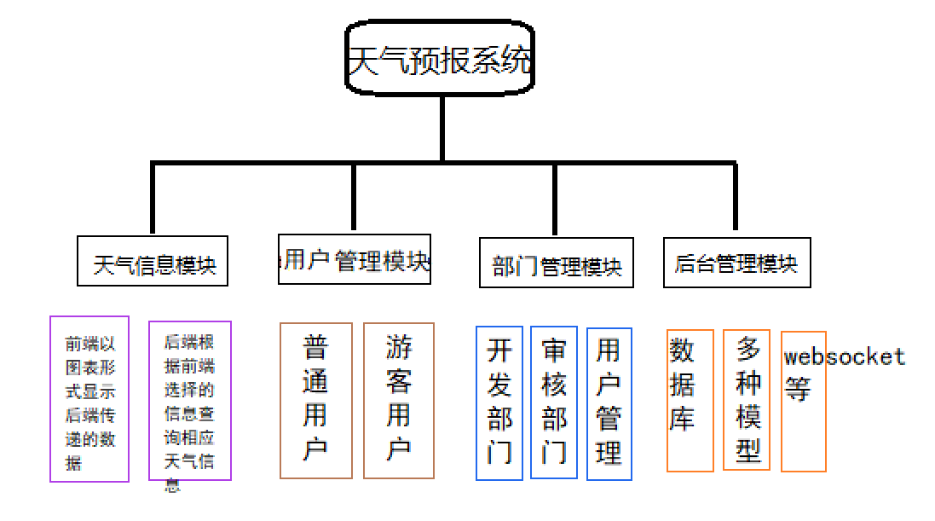

## 3.2.功能描述

游客用户通过点击登陆界面的游客登录，可以直接进入到主界面，但无法查询天气；系统普通用户可以通过注册、登录进入天气查询界面。

通过点击天气查询界面显示的地图上的省份，可以进入主界面，通过选择日期获取省会城市及直辖市、特区等的连续七天的天气状况，并以折线图形式显示出来。

开发部门和审核部门可以进行后台用户信息的增删改查，根据权限的不同，所能进行的操作与进入的页面也不相同。

## 3.3用例图

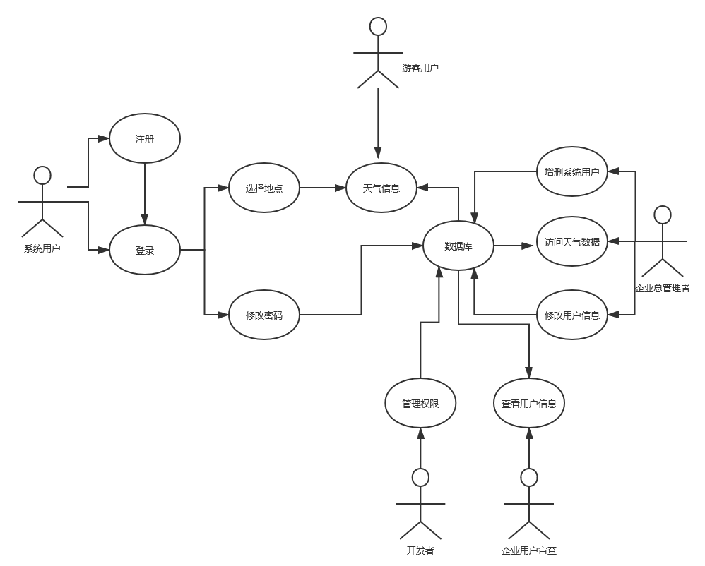

**3.4接口设置**

外部接口：从气象网上获取数据，用于数据清洗。

内部接口：前后端通过flask框架构建，使用websocket进行前后端信息传递。

# 4.需求规定

## 4.1对功能的规定

支持运行终端数：不限

支持并行操作用户数：待定

导航页

登陆

注册

天气预测

用户管理

权限管理

选择省份

天气展示

## 4.2数据管理能力要求

**4.2.1数据库简介**

本项目采用mysql数据库对各项信息进行储存：使用 C 和 C++ 编写，并使用多种编译器进行测试，保证源代码的可移植性。支持 AIX、FreeBSD、HP-UX、Linux、Mac OS、Novell Netware、OpenBSD、OS/2 Wrap、Solaris、Windows 等多种操作系统。为多种编程语言提供了 API。这些编程语言包括 C、C++、Python、Java、Perl、PHP、Eiffel、Ruby 和 Tcl 等。支持多线程，充分利用 CPU 资源。优化的 SQL 查询算法，有效地提高查询速度。既能够作为一个单独的应用程序应用在客户端服务器网络环境中，也能够作为一个库而嵌入其他的软件中。提供多语言支持，常见的编码如中文的 GB 2312、BIG 5，日文的 Shift_JIS 等都可以用作数据表名和数据列名。提供 TCP/IP、ODBC 和 JDBC 等多种数据库连接途径。提供用于管理、检查、优化数据库操作的管理工具。支持大型的数据库。可以处理拥有上千万条记录的大型数据库。支持多种存储引擎。

**4.2.2数据库结构设计**

### 用户信息表：

|  |  |  |
| --- | --- | --- |
| Name | Password | Character |
| 姓名 | 密码 | 角色 |

### 角色权限表：

|  |  |  |  |  |
| --- | --- | --- | --- | --- |
| Character | One | Two | Three | Four |
| 角色 | 权限1 | 权限2 | 权限3 | 权限4 |

### 预测数据查询表：

|  |  |  |  |
| --- | --- | --- | --- |
| City | Date | Tmax | Tmin |
| 城市 | 日期 | 最高温 | 最低温 |

# 5.运行环境规定

## 5.1设备

具有win10系统的各类电脑设备

## 5.2支持软件

Win10系统

Pycharm

Python